ĐẠO ĐỨC
CHỦ ĐỀ 5: TÍCH CỰC HOÀN THÀNH NHIỆM VỤ
Bài 06: EM TÍCH CỰC HOÀN THÀNH NHIỆM VỤ (T1)
I. YÊU CẦU CẦN ĐẠT:
- Năng lực đặc thù: Sau bài học, học sinh sẽ:
- Nêu được một số biểu hiện của tích cực hoàn thành nhiệm vụ.
- Biết vì sao phải tích cực hoàn thành nhiệm vụ.
- Hoàn thành nhiệm vụ đúng kế hoạch, có chất lượng.
- Nhắc nhở bạn bè tích cực hoàn thành nhiệm vụ
2. Năng lực chung.
- Năng lực tự chủ, tự học: Biết để hoàn thành nhiệm vụ thì phải làm như thế nào
- Năng lực giải quyết vấn đề và sáng tạo: Tự tìm hiểu các nhiệm vụ phải làm
- Năng lực giao tiếp và hợp tác: Biết chia sẻ, trao đổi, trình bày trong hoạt động nhóm.
3. Phẩm chất.
- Phẩm chất yêu nước: Có cảm xúc tự hào khi hoàn thành nhiệm vụ.
- Phẩm chất nhân ái: Có ý thức giúp đỡ lẫn nhau trong hoạt động nhóm để hoàn thành nhiệm vụ.
- Phẩm chất chăm chỉ: Chăm chỉ quan sát mọi người làm để hoàn thành nhiệm vụ được giao.
- Phẩm chất trách nhiệm: Giữ trật tự, biết lắng nghe, học tập nghiêm túc.
II. ĐỒ DÙNG DẠY HỌC
- Kế hoạch bài dạy, bài giảng Power point.
- SGK và các thiết bị, học liệu phụ vụ cho tiết dạy.

III. HOẠT ĐỘNG DẠY HỌC

Hoạt động của giáo viên | Hoạt động của học sinh
1. Khởi động:
- Mục tiêu:
- Tạo không khí vui vẻ, khấn khởi trước giờ học.
- Giúp khơi gợi cảm xúc đạo đức, khai thác kinh nghiệm với các chuẩn mực đạo đức, chuẩn mực kĩ năng sống để kích thích nhu cầu tìm hiểu, khám phá tri thức mới.
- Cách tiến hành:
- Cho HS nghe bài hát Hổng dám đâu?  ? Hãy kể ra các lý do bạn nhỏ trong bài hát từ chối lời mời của các bạn?  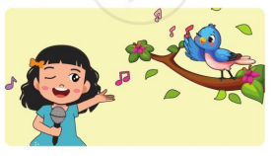  - Nhận xét, tuyên dương.  - Dẫn dắt vào bài mới. | - HS lắng nghe  + HS trả lời  + HS nào kể được nhiều nhất thì được nhận phần thưởng.  - HS lắng nghe.
2. Khám phá:
- Mục tiêu: HS nêu được thế nào là tích cực hoàn thành nhiệm vụ, nhận biết được vì sao phải tích cực hoàn thành nhiệm vụ.
- Kể chuyện nối tiếc của Hiểu theo tranh và thảo luận cùng bạn.
- Cách tiến hành:
Hoạt động 1: Kể chuyện theo tranh và trả lời câu hỏi. Sự nuói tiếc của Hiếu (Làm việc chung cả lớp)  - Phương pháp kể chuyện ( chính), phương pháp thảo luận nhóm ( bổ trợ)  - Tổ chức cho HS làm việc nhóm đôi  - Giới thiệu 6 tranh yêu cầu hóm quan sát tranh thảo luận kể lại câu chuyện theo tranh và trả lời câu hỏi  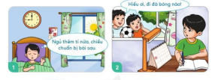  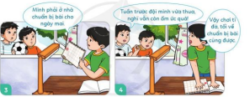  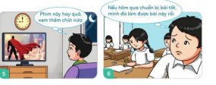  ? Điều gì xảy ra khi Hiểu không chuẩn bị bài  ? Theo em, để hoàn thành nhiệm vụ Hiểu phải làm gì?  ? Vì sao phải hoàn thành nhiệm vụ  - Cho thời gian HS làm việc theo nhóm và quan sát, hướng dẫn, gợi mở thêm cho HS ( nếu cần)  - Mời một số nhóm kể lại câu chuyện và trình bày câu trả lời. GV có thể yêu cầu các nhóm khác nhận xét, góp ý, bổ sung để hoàn chỉnh câu chuyện và câu trả lời  - Mời HS khác nhận xét.  - Nhận xét tuyên dương, sửa sai (nếu có) | - 1 HS nêu yêu cầu.  - cả lớp cùng quan sát tranh và đọc nội dung câu chuyện qua tranh  - HS trả lời  - Hiểu đến lớp đã không làm được bài mà cô giáo yêu cầu  - Hiểu quyết tâm dậy sớm hơn, tù chối lời mời đi đá bóng cùng bạn vì vẫn chưa chuẩn bị bài cho ngày mai; buổi tối Hiểu không nên thức khuya để xem phim mà nên dành thời gian để chuẩn bị cho ngày mai tới lớp.  - 3-5 HS trình bày  - HS khác nhận xét, bổ sung.  + HS lắng nghe, rút kinh nghiêm.  - Các nhóm khác khác nhận xét, bổ sung.
3. Luyện tập
- Mục tiêu:
- HS nhận biết được biểu hiện của tích cực hoàn thành nhiệm vụ và chưa tích cực hoàn thành nhiệm vụ đúng kế hoạch có chất lượng.
- HS nêu được các hành động thể hiện việc tích cực hay chưa tích cực hoàn thành nhiệm vụ đúng kế hoạch, có chất lượng của các bạn trong tranh.
- Cách tiến hành:
Hoạt động 2: Quan sát tranh thảo luận nhóm  (làm việc nhóm 4).  Phương pháp quan sát  - Giới thiệu 4 tranh yêu cầu HS quan sát và trả lời câu hỏi:  - Mời HS nêu yêu cầu.  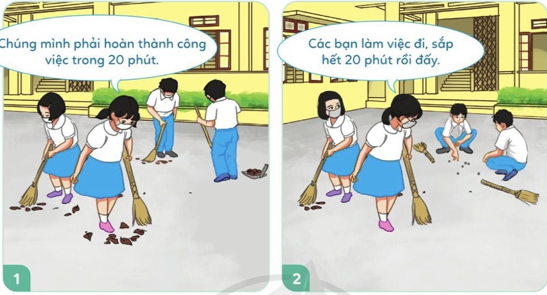  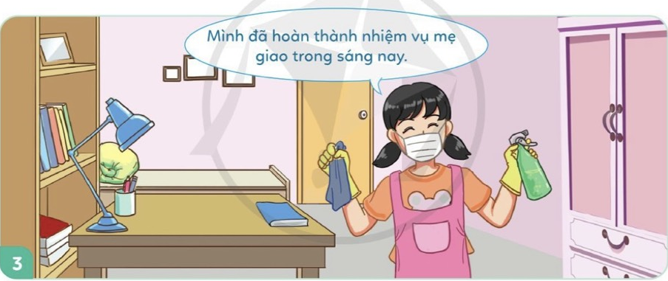  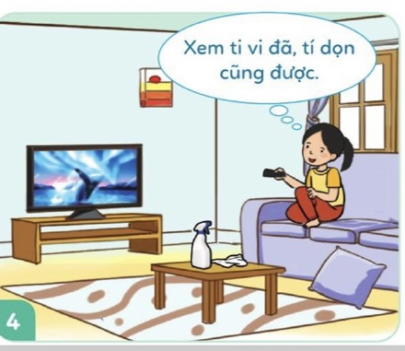  ? Bạn nào trong tranh đã tích cực hay chưa tích cực hoàn thành nhiệm vụ đúng kế hoạch, có chất lượng  ? Vì sao phải tích cực hoàn thành nhiệm vụ  - Nhận xét tuyên dương và kết luận | - 1 HS đọc yêu cầu bài.  -HS quan sát và trả lời câu hỏi:  ( Thảo luận nhóm)  -Đại diện nhóm trả lời câu hỏi  HS trả lời câu hỏi: Tranh 1,3 hoàn thành tích cực.  - Chưa hoàn thành tích cực : 2,4
3. Vận dụng.
- Mục tiêu:
+ Củng cố kiến thức về tích cực hoàn thành nhiệm vụ và chưa tích cực hoàn thành nhiệm vụ đúng kế hoạch có chất lượng.
+ Vận dụng vào thực tiễn để thực hiện tốt nhiệm vụ của mình.
- Cách tiến hành:
- Tổ chức vận dụng bằng hình thức thi đua kể những việc mình tích hoàn thành nhiệm vụ được giao  ? Khi hoàn thành công việc được giao em có cảm giác gì.  ? Khi được giáo nhiệm vụ mà em chưa hoàn thành em cảm thấy thế nào  - Nhận xét, tuyên dương | + Lần lượt các hs trả lời  - HS lắng nghe,rút kinh nghiệm

